Memmert stellt auf klimafreundliches Kältemittel um

Umweltprüfschränke CTC und TTC jetzt mit klimafreundlichem Kältemittel R449A

Schwabach, April 2018.

Memmert stellt ab sofort den Klimaprüfschrank CTC sowie den Temperaturprüfschrank TTC auf das Kältemittel R449A um. Der Betrieb aller Geräte ist damit auch über den 31.12.2019 hinaus sichergestellt.

EU-Verordnung über fluorierte Treibhausgase schreibt Umstellung vor
Die F-Gas-Verordnung soll die Emissionen des Industriesektors in der EU bis zum Jahr 2030 um 70 Prozent gegenüber 1990 verringern. Ziel ist es, die Emissionen fluorierter Treibhausgase (F-Gase) um 70 Millionen Tonnen CO₂-Äquivalent auf 35 Millionen Tonnen CO₂-Äquivalent bis zum Jahr 2030 zu senken. Hierfür wird die Verwendung derzeit gebräuchlicher, fluorierter Kohlenwasserstoffe (HFKW) mit einem Treibhauspotential (Global Warming Potential = GWP) von mehr als 2500 schrittweise verboten. Daher ist auch das häufig in Prüfschränken mit Kälteanlagen eingesetzte Kältemittel R404A nur noch bis zum 31. Dezember 2019 uneingeschränkt zulässig.

Um den Kunden die Sicherheit zu geben, dass ihre Umweltprüfschränke CTC/TTC auch über dieses Datum hinaus betrieben werden können, hat Memmert mit der Umstellung auf das Kältemittel R449A frühzeitig reagiert. Auch bestehende Geräte können auf das neue Kältemittel im „Drop-In“- oder „Retrofit“-Verfahren, je nach Anwendungsfall, umgerüstet werden. In diesem Zusammenhang kann auch eine Dichtheitsprüfung erfolgen.

Neues Kältemittel ist deutlich klimafreundlicher
Um den Beitrag von Stoffen auf die Erwärmung bodennaher Luftschichten und somit zum Treibhauseffekt vergleichen zu können, wird der GWP-Wert in Relation zu Kohlendioxid (CO₂) mit dem GWP-Wert 1 herangezogen. Ein Kilogramm des Kältemittels R404A trägt nach dieser Formel innerhalb der ersten 100 Jahre nach der Freisetzung 3922 Mal so stark zum Treibhauseffekt bei wie ein Kilogramm CO₂. Der GWP-Wert des neuen Kältemittels R449A ist rund 65 % (GWP = 1397) niedriger.

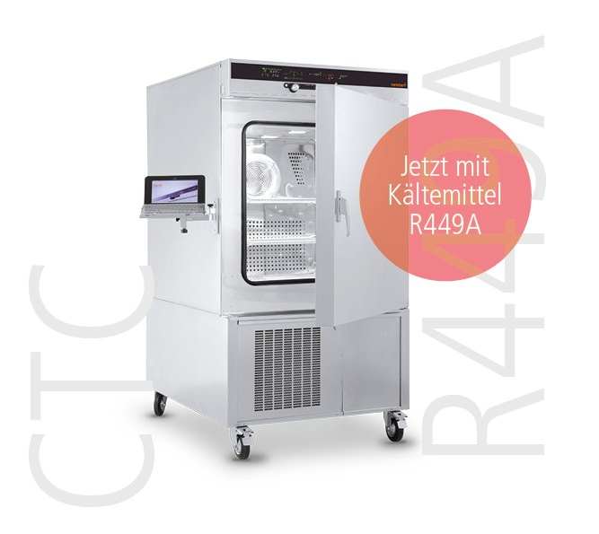

Memmert Umweltprüfschränke CTC/TTC jetzt mit Kältemittel R449A

Verantwortlich für den Inhalt:
Memmert GmbH & Co. KG
Jenny Weisler
Postfach 1720
D-91107 Schwabach
Telefon +49 (0) 91 22/925-199
Telefax: (0) 9122/14585
E-Mail jweisler@memmert.com

